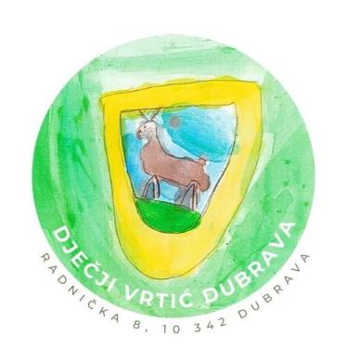
DJEČJI VRTIĆ DUBRAVA
Radnička 8
10342 Dubrava
KLASA: 601-02/26-05/01
URBROJ: 238-5-70-02-26-1
U Dubravi, 15.siječnja 2026. godine

Poziv na 5. sjednicu Upravnog vijeća koja će se održati u ponedjeljak, 19. siječnja 2026. godine u 09:00 sati u prostoru Općine Dubrava na adresi Ulica braće Radića 2, 10342 Dubrava

POZIV NA 5. SJEDNICU UPRAVNOG VIJEĆA
DJEČJEG VRTIĆA DUBRAVA

Dnevni red:
- Usvajanje zapisnika s 3. sjednice Upravnog vijeća
- Usvajanje zapisnika s 4. elektronske sjednice Upravnog vijeća
- Razmatranje i donošenje Odluke o raspisivanju natječaja za radno mjesto odgojitelj/ica, na neodređeno, puno radno vrijeme, broj izvršitelja 4
- Razmatranje i donošenje Odluke o usvajanju Pravilnika o unutarnjem ustrojstvu i načinu rada Dječjeg vrtića Dubrava
- Izvješće ravnatelja o radu Dječjeg vrtića Dubrava
- Razno

Predsjednik Upravnog vijeća

Ante Grizelj

